Demográfiai változások, a nemzetiségi arányok alakulása
Mária Terézia és II. József reformjai
A hazai reformáció és a barokk kulturális hatásai

- A, A XVII. században megnőtt a főnemesség befolyása (címek adományozása miatt). Új családok emelkedtek fel. Nyugaton katolikus birodalom-hű felfogás volt, míg keleten protestáns törökbarát. A magyar nemesek számaránya nő, s a birtoktalanokból is magyar a legtöbb. A köztes rész a katonákból állt. Majorsági gazdálkodás (nő a jobbágyteher). A pusztulás megakadályozza a manufaktúrák kialakítását. Az alföldi falvak elpusztultak.
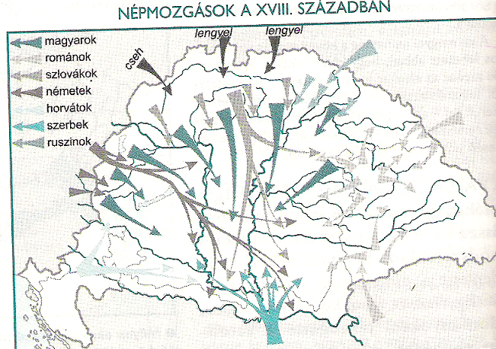

B, A demográfiai mélypont 1711 volt. Az éhínségek és a háborúskodás leginkább az ország középső részének lakosságát pusztították el. Majd ezután gyors gyarapodás indult meg. Eközben Európa népessége is jelentősen nő. 1790 körül már megkétszereződött a népesség. Nőtt a népszaporulat és a bevándorlás. Migráció (népvándorlás) következett be a peremterületekről. A nemesség külföldi munkaerőt hívott a földek megművelésére. A betelepítést a birtokosok és az állam végezte. A katolikusok arányát akarták növelni, ezért németeket hívnak be. A betelepítés hatására a magyarok számaránya jelentősen csökkent. 80%-ról 42%-ra. Az etnikai tömbök határai egymásba fonódtak.
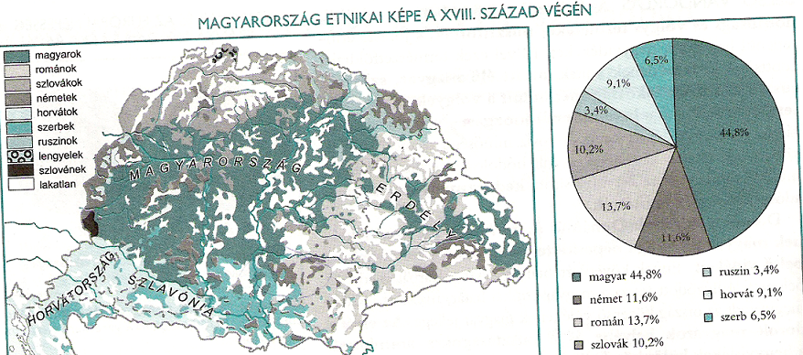
Az 1780-as évekig nem érinti Magyarországot a nacionalizmus, ezért a fő meghatározó a társadalmi hovatartozás volt. A nemzetiségi kérdés még nem létezett.
- Magyarok: a magyarok teljes társadalmat alkottak. Arisztokraták, nemesek, polgárok és a legtöbb paraszt volt. A birtokosok felemelkedése a hivatalok révén volt lehetséges.
- Szlovákok: Csonka társadalmuk volt. Nincs vezető réteg. Katolikusok voltak. Földművelők és a magyarokhoz csatlakoznak.
- Ruszinok: csonka társadalom. Nincs nemes, se polgár. Görög katolikus.
- Románok: csonka társadalom. Kevés a vezető. Görög katolikusak.
- Szerbek: nincs vezetőréteg. De voltak papjaik. Görögkeletiek.
- Németek: 3 csoport. Városlakó szászok, paraszt svábok. Evangélikusok.
- Horvátok: Teljes társadalmuk van. Katolikusok.
- Egyéb: cigányok, zsidók
C, Az Alföld elpusztult és kietlen vidékké változott. A betelepülők új városokat emeltek a vidéken. A mezőgazdaság fejlődött. Megjelent a rideg állattartás (sz.marha, juh). A királyi MO részén már istállózás is volt. A század végére megjelentek a kapásnövények (kukorica, krumpli). Az országban a céhek voltak jellemzőek. Szűk volt a piac. Kevés manufaktúra létesült. Jelentős volt a bányászat. De a céhek voltak az uralkodók. A kereskedelem a termelő és a fogyasztó között zajlott. A belkereskedelem nőtt. A kivitel mezőgazdasági termékekből, míg a behozatal iparcikkekből állt. A mérleg pozitív volt. Többet vittünk ki, mint amennyit behoztunk. A közlekedés a hadsereg miatt volt fejlesztve. Valamint a posta és az áruszállítás miatt. Szélesítették az utakat és új hidakat vertek. A folyók szabályozása is elkezdődött. A járványok és a halál a hétköznapi ember számára mindennapos volt. A tűzvész is gyakori volt. A magyarok hagyományviseletet hordanak.

- A, III. Károly Mária Teréziára (1740-80) hagyja a trónt és ezt a Pragmatica Sanctióban erősíti meg, de II. Frigyes (porosz) is a trónra pályázott. Sziléziát el is foglalja 1742-ben. Ebben a válságos helyzetben koronázzák meg a királynőt, de előtte meg kellett erősítenie a szabadságjogokat. Erre a parlament megszavazza az adót és az újoncokat. Örökösödési háború tört ki. Sziléziát elvesztették (1740-48). A hadsereg modernizálása után kísérletet tesz a visszaszerzésre hiába a hét éves háborúban (1756-63) sem nyer. Az oroszoktól tartva elfoglalja Galíciát 1772-ben. „Életünket és vérünket – Vitam et sanguinem” mondták a rendek. A hedsereget fefleszteni kellet az erős poroszok miatt. A felelősségteljessége miatt engedett a felvilágosult tanácsadóinak. A Lajtántúlon adóztatták a nemességet és a papságot. Védvámrendszer 1754-ben. Egységes zsoldos sereget hozott létre. A magyar nemeseket nem adóztatta. Ezért 1754-ben MO-t külön vámrésznek veszi az uralkodónő. A birodalom mögé ipari védővámot tett. Ezzel megcsapolhatta a magyarokat is. Ezért elmaradnak a magyar manufaktúrák. A belső fejlődését fogta vissza ez az országnak.
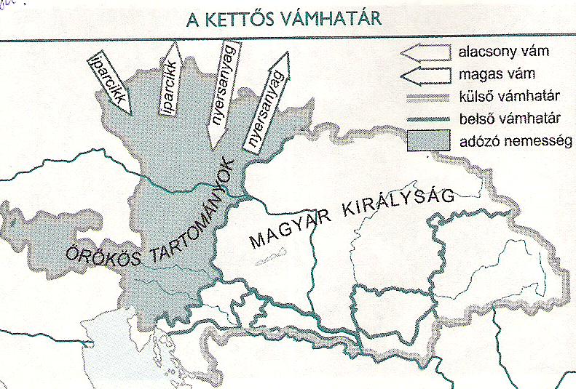
B, Urbárium –Jobbágyvédelem. Az árutermelés bővül és a jobbágyokra egyre nagyobb munka hárul, főleg Nyugaton. A robotmunka nőtt. A majorsági földek a jobbágyok földjei rovására alakultak és ez az adóalapot veszélyeztette. 1767-ben kiadja az Urbáriumot, s ezzel maximálta a robotot, ami a terhek növekedésének a leállását jelentették. 1764 után már nem is hívott össze országgyűlést, mert a rendek ellenálltak a reformoknak.
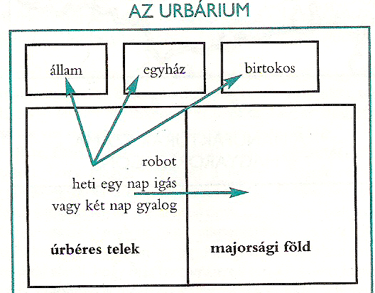
C, Oktatás: Egyetemeket alapított és kiszélesíti az oktatási rendszert. 1777-ben Tanügyi rendeletet ad ki a Ratio Educationist. Tanterveket hozott létre. Az iskolák az egyház irányítása alatt voltak, ahol virágzott a barokk korszaka. Pl. Váci székesegyház. De ellenőrzése az állam feladata volt. Népiskolákban anyanyelvi oktatás volt. Az uralkodónő hangsúlyozta uralkodása magyar jellegét ezért szerették. Új tisztségeket hozott létre nekünk. A felvilágosodás az állam közvetítésével jelent meg. Elsőként az arisztokraták voltak a hívei. 1772-től Bessenyeitől kezdjük. Elsőként a szépirodalom jelent meg a felvilágosult eszme.

- A, Ferenc József (1780-1790) 40 évesen kerül trónra. Nagy hatással voltak rá a kameralisták és a felvilágosult eszmék. Máriát is próbálta ilyen irányban befolyásolni. Nem koronázták meg itthon ezért nem kellett figyelnie a magyar törvényre, és így rendeletek útján kormányzott. 10 év alatt 6000 rendeletet hoz. Természetesen nem lehetett mindegyiket végrehajtani ilyen rövid idő alatt. Az uralkodó egy a lakosainak jólétet biztosító országot akart létrehozni.

B, Türelmi rendeletében (1781) az egyházat is a közjó szolgálatába akarja állítani. Ezért növelte az állam befolyását az egyház felett. Feloszlatta a szerzetesrendeket. Az evangélikusok a kálvinisták és a görögkeletieknek szabad vallásgyakorlatot adott. Egységes birodalmat akar. Beavatkozott a vallási ünnepek és a papnevelés valamint a mise rendjébe. Megerősödtek a reformátusok és a Rómához fűződő kapocs is lazult, ezért IV. Pius pápa jött Józsefhez „fordított Canossa járás”. Jobbágyrendeletében (1785) a Mária Terézia által megkezdett utat folytatta az 1784-es Erdélyi parasztlázadás miatt (Horea és Closca). Megszüntette a jobbágy nevet és a röghöz kötést. S örökíthették javaikat. Ez nem jelentett javulást, de csökkentette a parasztok kiszolgáltatottságát. Végül a katonák verték le az erdélyi felkelést. Nyelvrendelete (1784) is az egységes birodalom megalkotása miatt jön létre. A latin helyébe a németet tette államnyelvvé. A német fő tantárgy lett és 3 évet adott a hivatalnokoknak. A magyar nemesség körében ellenállást váltott ki a nemzeti azonosságtudat megjelenése miatt az anyanyelv védelme. Megjelent a nemzeti népviselet. József nem vette figyelembe uralkodása során a hagyományok erejét és a politikai erőviszonyokat. A felvilágosult emberek támogatták a reformok bevezetésében. Híveit jozefinistáknak hívták. Számuk csekély volt. Arisztokraták, nemes, és értelmiségi rétegekből. Az ország érdekeit sértő rendeletek után viszont a jozefinisták száma is megcsappant. A rendek nem tudták képviselni az érdekeiket. A törökellenes háború, az áldozatok miatt, szintén ellenállást váltott ki. A császár a felső 3 intézkedés kivételével visszavonta az összes rendeletét.

- A, A reformáció:
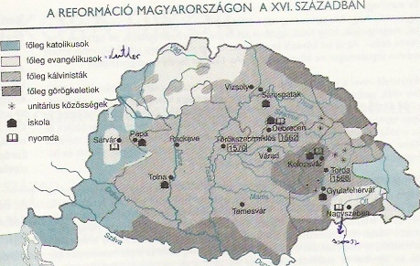
A barokk: A XVII. – XVIII. Században elterjedt stílusirányzat. A reneszánsz mértéktartását mozgalmas, bonyolult, gazdagon díszített, pompás formák váltják fel. Ilyen az Esterházy- kastély, az egri minorita templom, S a Szigeti veszedelem az irodalomban.

